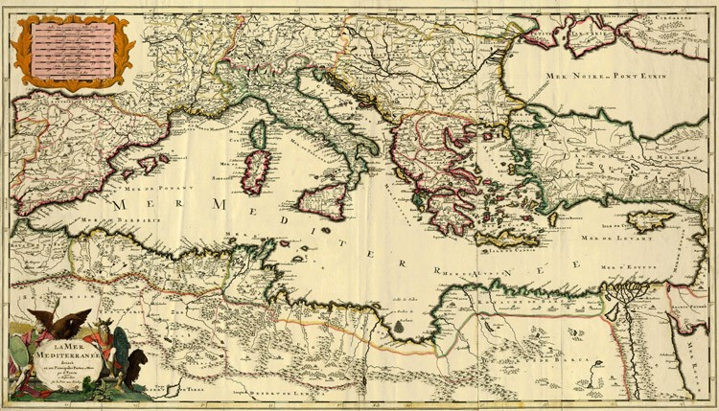

a.a. 2020/2021
Seminarios sobre
Instituciones religiosas en los Países Mediterráneos

Codice Team: ysjfmnc

«Principales hitos en la historia del matrimonio cristiano» - Joaquin Sedano (Universidad de Navarra), 23 de Febrero, 16.00 – 18.00

«Religion and Law in Portugal: Historical Introduction; The Legal Framework of Religious Freedom» - David Magalhães (Universidad de Coimbra), 2 de Marzo, 16.00 – 18.00

«Religious Freedom in Portugal: Case Law; The Citizens’ Right to Make Political Choices According to Their Religious Values» - David Magalhães (Universidad de Coimbra), 3 de Marzo, 8.00 – 10.00

«Creencias religiosas e ideologías en el contexto del Derecho global. Fenómeno religioso, ideologías, y populismos» - Alejandro González-Varas (Universidad de Zaragoza), 9 de Marzo, 16.00 – 18.00

«Prevención y lucha contra el integrismo religioso; especial referencia al yihadismo» - Alejandro González-Varas (Universidad de Zaragoza), 10 de Marzo, 8.00 – 10.00

«El conflicto entre libertad de expresión y religión: distintas posturas ante el tratamiento jurídico del discurso de odio» - Zoila Combalía (Universidad de Zaragoza), 16 de Marzo, 16.00 – 18.00

«Delitos de odio por motivos de religión en el ámbito deportivo» - Rafael Valencia (Universidad de Sevilla), 17 de Marzo, 8.00 – 10.00

«La evolución de la penitencia en la Antigüedad y en el Medievo y su función como medio de restauración del orden social» - Joaquin Sedano (Universidad de Navarra), 23 de Marzo, 16.00 – 18.00

«Identità e pregiudizio: cambiare la narrazione delle migrazioni in Italia. Il caso del Summit Nazionale delle Diaspore» - Rossella Semino (Esperta di Cooperazione Internazionale e Migrazioni), Cleophas Adrien Dioma (Presidente dell'associazione Le Réseau e coordinatore del gruppo migrazioni e sviluppo del CNCS), 30 de Marzo, 16.00 – 18.00

«Le origini dei partiti democratico-cristiani in Europa. Il caso italiano» - Guido Levi (Università di Genova), 6 de Abril, 16.00 – 18.00

«Las relaciones entre Iglesia y Estado en la América española entre el siglo XV y el siglo XIX: continuidades y rupturas» - Benedetta Albani (Max-Planck Institute for Legal History and Legal Theory, Frankfurt am Main), 13 de Abril, 16.00 – 18.00

«Paisaje y religiones» - Stefania Mangano (Università di Genova), 20 del Abril, 16.00 – 18.00

«La configuración del primado petrino en la época conciliar antigua: la Sacra Regula.» - Javier Belda Iniesta (Universidad Católica de Murcia), 27 de Abril, 16.00 – 18.00

«Régimen jurídico de las confesiones religiosas en España» - Lourdes Ruano Espina (Universidad de Salamanca), 28 de Abril, 8.00 – 10.00

«Pandemia y Derecho: hacia un nuevo orden jurídico ecológico. Reflexiones entre historia, derecho e Iglesia» - Simone Rosati (Universidad Católica de Murcia), 5 de Mayo, 8.00 – 10.00

La periodicidad del ciclo de seminarios y el envío de informe sintético a daniela.tarantino@unige.it permitirá la adquisición de 2 cfu, mientras que la asistencia a mitad de ciclo y el envío del informe permitirá la acreditación de 1 cfu entre créditos gratuitos, si están previstos en el programa de grado

